Подготовка к ГИА - 2014
Прототипы задания 1
1. Укажите выражение, значение которого является наименьшим.
1. | 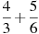 |  | 2. | 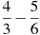 |  | 3. |  |  | 4.
2. Укажите выражение, значение которого является наименьшим.
1. |  |  | 2. | 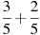 |  | 3. |  |  | 4. | 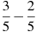
3. Укажите выражение, значение которого является наименьшим.
1. | 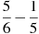 |  | 2. | 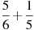 |  | 3. |  |  | 4.
4. Укажите выражение, значение которого является наименьшим.
1. |  |  | 2. | 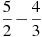 |  | 3. |  |  | 4. | 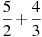
5. Укажите выражение, значение которого является наименьшим.
1. | 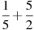 |  | 2. |  |  | 3. | 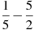 |  | 4.
6. Укажите выражение, значение которого является наименьшим.
1. |  |  | 2. | 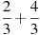 |  | 3. |  |  | 4. | 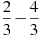
7. Какому из выражений равно произведение ?
1. |  |  | 2. |  |  | 3. |  |  | 4.
8. Какому из выражений равно произведение ?
1. |  |  | 2. |  |  | 3. |  |  | 4.
9. Какому из выражений равно произведение ?
1. |  |  | 2. |  |  | 3. |  |  | 4.
10. Какому из выражений равно произведение ?
1. |  |  | 2. |  |  | 3. |  |  | 4.
11. Запишите в ответе номера верных равенств.
1) 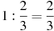 2) 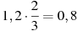 3) 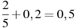 4) 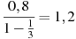
12. Запишите в ответе номера верных равенств.
1) 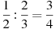 2) 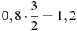 3) 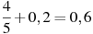 4) 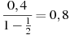
13. Запишите в ответе номера верных равенств.
1) 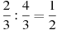 2) 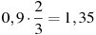 3) 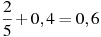 4) 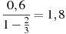
14. Запишите в ответе номера верных равенств.
1) 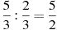 2) 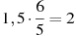 3) 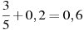 4) 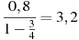
15. Запишите в ответе номера верных равенств.
1) 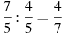 2) 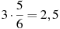 3) 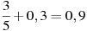 4) 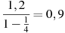
16. Запишите в ответе номера верных равенств.
1) 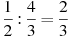 2) 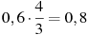 3) 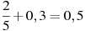 4) 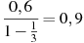
17. Запишите в ответе номера верных равенств.
1) 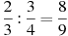 2) 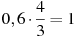 3) 4)
18. Запишите в ответе номера выражений, значения которых отрицательны.
1) 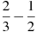 2) 3) 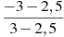 4)
19. Запишите в ответе номера выражений, значения которых отрицательны.
1) 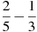 2) 3) 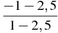 4)
20. Запишите в ответе номера выражений, значения которых положительны.
1) 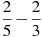 2) 3) 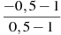 4)
21. Запишите в ответе номера выражений, значения которых положительны.
1) 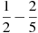 2) 3) 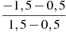 4)
22. Запишите в ответе номера выражений, значения которых положительны.
1) 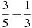 2) 3) 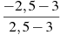 4)
23. Запишите в ответе номера выражений, значения которых положительны.
1) 2) 3) 4)
24. Запишите в ответе номера тех выражений, значение которых равно 0.
1) 2) 3) 4)
25. Запишите в ответе номера тех выражений, значение которых равно -5.
1) 2) 3) 4)
26. Запишите в ответе номера тех выражений, значение которых равно -5.
1) 2) 3) 4)
27. Запишите в ответе номера тех выражений, значение которых равно -5.
1) 2) 3) 4)
28. Запишите в ответе номера тех выражений, значение которых равно -5.
1) 2) 3) 4)
29. Запишите в ответе номера тех выражений, значение которых равно -5.
1) 2) 3) 4)
30. Запишите десятичную дробь, равную сумме .
31. Запишите десятичную дробь, равную сумме .
32. Запишите десятичную дробь, равную сумме .
33. Запишите десятичную дробь, равную сумме .
34. Запишите десятичную дробь, равную сумме .
35. Запишите десятичную дробь, равную сумме .
36. Запишите десятичную дробь, равную сумме .
37. Для каждой десятичной дроби укажите ее разложение в сумму разрядных слагаемых.
А. 0,8014 Б. 8,1004 В. 0,8104
1) 2)
3) 4)
38. Для каждой десятичной дроби укажите ее разложение в сумму разрядных слагаемых.
А. 0,3403 Б. 3,4003 В. 0,3043
1) 2)
3) 4)
39. Для каждой десятичной дроби укажите ее разложение в сумму разрядных слагаемых.
А. 0,0295 Б. 0,2095 В. 0,2905
1) 2)
3) 4)
40. Для каждой десятичной дроби укажите ее разложение в сумму разрядных слагаемых.
А. 0,0487 Б. 0,4087 В. 0,4807
1) 2)
3) 4)
41. Для каждой десятичной дроби укажите ее разложение в сумму разрядных слагаемых.
А. 0,5706 Б. 5,7006 В. 0,5076
1) 2)
3) 4)
42. Для каждой десятичной дроби укажите ее разложение в сумму разрядных слагаемых.
А. 0,6909 Б. 6,9009 В. 0,6099
1) 2)
3) 4)

